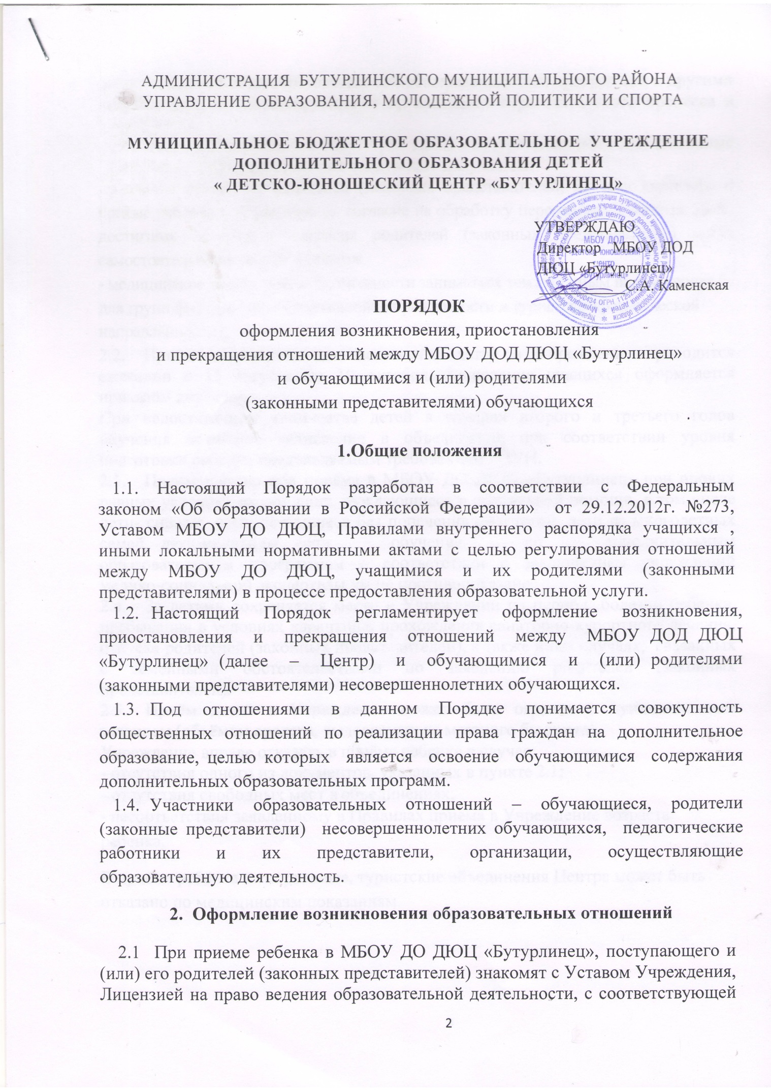
дополнительной общеобразовательной общеразвивающей программой и другими документами, регламентирующими организацию образовательного процесса в Учреждении.
Для зачисления ребёнка в МБОУ ДО ДЮЦ «Бутурлинец» родители (законные представители) предоставляют следующие документы:
-заявление одного из родителей (законных представителей) на имя директора о приёме ребенка в объединение, согласие на обработку персональных данных. Дети, достигшие 14 лет, с согласия родителей (законных представителей) могут самостоятельно написать заявление.
- медицинское заключение о возможности заниматься тем или иным видом спорта ( для групп физкультурно-спортивной направленности и туристско-краеведческой направленности);
  - Приём документов для зачисления детей в Учреждение проводится ежегодно с 15 августа по 10 октября. Зачисление учащихся оформляется приказом директора.
При недостаточном количестве детей в группах второго и третьего годов обучения возможно зачисление в объединение при соответствии уровня подготовки ребенка предъявляемым требованиям к ЗУН.
  - Преимущество при приёме в МБОУ ДО ДЮЦ «Бутурлинец» при прочих равных условиях имеют лица, нуждающиеся в социальной помощи, в том числе дети- сироты, дети, оставшиеся без попечения родителей, дети из многодетных семей, дети-инвалиды, если обучение по дополнительным образовательным программам в соответствии с заключением учреждений медико-социальной экспертизы им не противопоказано.
  - За детьми сохраняется место в Учреждении на период: болезни ребенка, пребывания в условиях карантина, прохождения санаторно-курортного лечения, отпуска родителей (законных представителей), а также иных случаях, связанных с семейными обстоятельствами по заявлению родителей (законных представителей).
  - Приём детей в Учреждение может быть ограничен муниципальным заданием (объёмом средств, выделяемых из местного бюджета).
Учреждение вправе отказать в приёме ребенка в случае:
- отсутствия одного из документов, указанных в пункте 2.1;
- отсутствия свободных мест в объединениях;
- несоответствия заявленному в Правилах приема в Учреждение возраста ребенка.
В приёме ребёнка в спортивные, туристские объединения Центра может быть отказано по медицинским показаниям.

Порядок приостановления и прекращения отношений
3.1. Образовательные отношения прекращаются в связи с отчислением учащегося из МБОУ ДО ДЮЦ «Бутурлинец».
Основанием для прекращения отношений является:
  - завершение обучения;
  - досрочно по следующим основаниям:
3.1.1. По инициативе учащегося или родителей (законных представителей) несовершеннолетнего учащегося, в том числе в случае перевода учащегося для продолжения освоения образовательной программы в другую организацию, осуществляющую образовательную деятельность;
3.1.2. По инициативе МБОУ ДОД ДЮЦ «Бутурлинец» в случае применения к учащемуся, достигшему возраста пятнадцати лет, отчисления как меры дисциплинарного взыскания;
3.1.3. По обстоятельствам, не зависящим от воли учащегося или родителей (законных представителей) несовершеннолетнего учащегося и МБОУ ДОД ДЮЦ «Бутурлинец» в том числе в случае ликвидации Учреждения.
  - Досрочное прекращение образовательных отношений по инициативе учащегося или родителей (законных представителей) несовершеннолетнего учащегося не влечет за собой возникновение каких-либо дополнительных, в том числе материальных, обязательств указанного учащегося перед Учреждением.
  - Основанием для прекращения образовательных отношений является приказ директора об отчислении учащегося из МБОУ ДО ДЮЦ «Бутурлинец». Права и обязанности учащегося, предусмотренные законодательством об образовании и локальными нормативными актами Учреждения, прекращаются с даты его отчисления.

- Заключительные положения
  - Настоящий Порядок рассматривается и принимается педагогическим советом МБОУ ДО ДЮЦ «Бутурлинец».
  - Изменения и дополнения в настоящий документ вносятся в случае изменения нормативных документов Учреждения, законодательных актов в сфере дополнительного образования детей.
  - Настоящий Порядок доводится до сведения всех учащихся в Учреждении и их родителей (законных представителей).
  - Действие настоящего документа распространяется на всех учащихся.
  - Настоящий документ находится в доступном для ознакомления учащихся и родителей (законных представителей) месте.
Настоящий Порядок размещается на сайте МБОУ ДО ДЮЦ «Бутурлинец».

